Типичные нарушения по содержанию территории.
Специалистами Кореличского районного ЦГЭ 24.08. проведён мониторинг содержания территорий населенных пунктов и объектов на территории Лукского сельского Совета.
В ходе мониторинга выявлены нарушения требований Санитарных норм и правил «Требования к организации и проведению санитарно- противоэпидемических мероприятий, направленных на профилактику заболеваний, передаваемых иксодовыми клещами, утвержденные Постановлением министерства здравоохранения Республики Беларусь 07.12. 2012№192 п.8.
В агрогородке Луки не проведен покос сорной растительности и травы на территориях:
-на землях общего пользования между павильонами и озером;
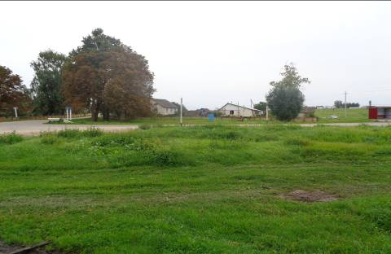
- на территории, прилегающей к котельной (за административным зданием КСУП «Луки-Агро»);

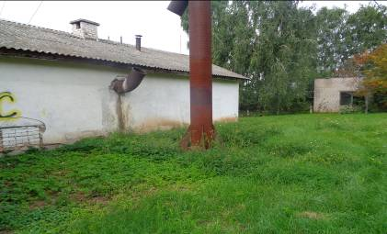
- на прилегающей территории к остановочному пункту, а так же не проведена уборка бытового мусора;
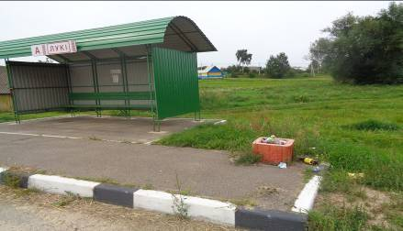
- на прилегающей территории к ЗСК;

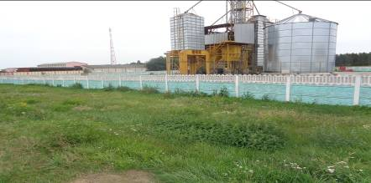
- на прилегающей территории к подвальному помещению столовой.
Контейнерная площадка для столовой заросла сорняками.
На землях общего пользования по ул. Школьной образована свалка из веток деревьев, имеется бытовой мусор (пакеты, бумажки).

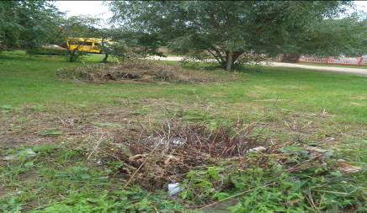

По результатам мониторинга подготовлены рекомендации в адрес субъектов для устранения нарушений.

Помощник врача- гигиениста И.М.Шишкина

